**Rancangan Pengawasan Cerdas untuk Keselamatan *Real Time* di Muncul River Tubing Menggunakan *Convolutional Neural Network***

**Daniel Darren Richardo**

Teknik Informatika, Universitas Kristen Satya Wacana, Salatiga

672022226@student.uksw.edu

**Abstrak**

Sebagai salah satu wisata yang cukup ramai di wilayah Kabupaten Semarang, Muncul River Tubing mempunyai berbagai program yang bisa ditawarkan kepada pengunjung. Salah satunya adalah wahana susur sungai dengan menggunakan ban dalam truk sebagai alat, yang akan mengapungkan pengunjung menyusuri sepanjang sungai Muncul, Banyubiru, Kabupaten Semarang, Jawa Tengah. Dengan pemandangan yang menarik, sekaligus pengunjung juga dapat menikmati keindahan dari 5 gunung yang mengelilingi sungai Muncul ini. Dengan pengujung yang berasal dari Salatiga dan sekitarnya, pengunjung dari Indonesia, bahkan hingga pengunjung dari Intenasional, Muncul River Tubing sendiri akan memberikan pengalaman yang tak akan terlupakan bagi para pengunjungnya. Dengan luas sungai yang cukup panjang, akan lebih efisien jika mempunyai alat yang bisa mendeteksi bahaya dan juga meningkatkan keselamatan secara *real time.* Maka dari itu dibuatlah alat yang dapat membantu mengawasi langsung sungai Muncul dengan berbasis *Deep Learning* dan menggunakan algoritma *Convolutional Neural Network* (CNN*).* Proses pembuatan aplikasi ini akan menggunakan kamera yang dapat terhubung langsung ke laptop untuk dapat melakukan pendeteksian secara *real time*. Dengan memadukan *Deep Learning* dengan algoritma *CNN* akan menghasilkan sebuah program yang dapat melakukan pengawasan terhadap sungai Muncul River Tubing secara *Real Time.* Penelitian ini memiliki batasan, dimana sistem belum langsung ter integrasi dengan *CCTV* dan belum tersambung dengan *API* yang berfungsi untuk mengirimkan laporan real time. *Labelling* dan *training* serta *validation* menggunakan *tools* yang ada pada website *Roboflow.* Hasil Percobaan yang saya lakukan merupakan percobaan dengan menggunakan video asli saat aktivitas Muncul River Tubing berlangsung. Penelitian ini dibuat untuk meningkatkan tingkat keamanan wisata Muncul River Tubing, dengan membuat sebuah aplikasi dengan bantuan teknologi tinggi yang dapat mengawasi wisata *tubing* ini secara *real time*.

**Kata kunci :** CNN, Real Time, YOLO, Deep Learning, CCTV

# PENDAHULUAN

Pariwisata alam adalah salah satu sektor yang dapat dibanggakan dari negara Indonesia. Diberkati dengan hasil alam, keragaman dan juga keindahan alamnya, Indonesia sangat cocok menjadi negara yang dapat dikunjungi turis maupun warga Indonesia lokal untuk sekedar liburan di destinasi pariwisata yang ada. Salah satunya adalah Muncul River Tubing, Muncul River Tubing adalah wahana susur sungai yang terletak di Jl. Raya Muncul, Rowoganjar, Rowoboni, Kec. Banyubiru, Kabupaten Semarang, Jawa Tengah. Muncul River Tubing menawarkan sensasi pengalaman berpetualang menyusuri sungai dengan ban karet bekas truk sebagai alat yang akan membawa para pengunjung mengarungi sungai Muncul yang mempunyai panjang sungai hingga mencapai 1,5 kilometer. Muncul River Tubing sendiri adalah salah satu wisata *tubing* dari beberapa wisata *tubing* yang berada di Kabupaten Semarang, namun yang membedakan Muncul River Tubing dengan wisata *tubing* lainnya adalah arus sungai nya yang lebih tidak berbahaya.

Muncul River Tubing adalah wisata *tubing* dengan arus grade C, yang dimana arus sungai ini tidak terlalu deras dan tidak berbahaya. Namun meskipun tergolong arus grade C, pengelola tidak bisa mengabaikan poin keamanan dan keselamatan pada wisata Muncul River Tubing ini. Dengan meningkatnya pengunjung pada wisata Muncul River Tubing ini, pengelola harus semakin awas mengenai keamanan dan keselamatan pengunjung. Tetapi, pengawasan manual dan respon darurat dari pengelola dan staff kadang juga belum cukup cepat dalam mendeteksi bahaya dan juga belum cukup cermat untuk mendeteksi banyak faktor lain yang bisa saja terjadi di lapangan. Kondisi tersebut memunculkan ide untuk membuat sebuah aplikasi dengan bantuan teknologi tinggi yang dapat mengawasi wisata *tubing* ini secara *real time*[1].

Saat ini, masih sangat banyak destinasi wisata alam yang hanya mengandalkan staff dan juga personel manusia nya saja untuk mengawasi jalannya acara wisata yang padahal wisata tersebut berada pada wilayah yang luas dan juga dinamis. Namun hal tersebut juga memiliki banyak kekurangan, salah satunya adalah keterbatasan respons manusia untuk menangani kejadian atau kecelakaan yang mendadak dan berada di luar rencana yang telah dibuat. Maka dari itu, dengan memanfaatkan teknologi yang ada, diharapkan agar dapat dikembangkanlah program untuk mengawasi sungai Muncul secara real time, guna memprediksi dan juga mencegah bahaya dapat terjadi di sepanjang aliran sungai Muncul. Dengan menggunakan kamera dan juga menggunakan metode  *Convolutional Neural Network* yang sudah terpercaya untuk melakukan pendeteksian objek, pemantauan dan analisis secara *real time* dalambanyak sektortermasuk juga keselamatan[2].

CNN sendiri merupakan ilmu yang berada dalam sub materi *Deep Learning,* dan telah menciptakan banyak program baru sebagai output dari ilmu ini, dan berguna melakukan sistem pengawasan secara *real time.* Salah satu metode yang paling baik untuk deteksi objek dan pengawasan adalah *Convolutinonal Neural Network* atau CNN*.* Algoritma ini memungkinkan pengelola Muncul River Tubing untuk mendapatkan notifikasi dini untuk setiap peristiwa yang terdeteksi di wilayah *tubing.* Dengan Teknologi yang telah berkembang pesat dan adanya metode CNN*,*  diharapkan pengelola dapat mencegah bencana yang akan menimpa wisata *tubing* dan juga sekaligus dapat meningkatkan respons yang berguna untuk meningkatkan tingkat keselamatan saat wisata *tubing* berlangsung.

Tujuan dari penelitian ini adalah, menciptakan sebuah alat yang dapat berfungsi untuk pengawasan cerdas dan juga pemantauan keselamatan secara *real time* di area Muncul River Tubing*.* Alat ini diharapkan dapat mengurangi tingkat kecelakaan dengan signifikan, juga mampu memprediksi potensi bahaya yang mungkin tidak dapat dilihat secara langsung. Seperti arus sungai yang tiba-tiba berubah atau rintangan sungai yang mungkin tidak seperti rencana dari pihak pariwisata tersebut. Dengan memanfaatkan CNNdiharapkan dapat meningkatkan tingkat keselematan pengunjung dan juga mempercepat respons pengelola dan staff dalam menangani kondisi atau insiden darurat.

Solusi ini juga dipercaya akan dapat meningkatkan kepercayaan wisatawan lokal maupun wisatawan global yang ingin mencoba wisata tubing ini namun khawatir dengan tingkat keamanan dari wisata itu sendiri. Diharapkan juga akan ada banyak pariwisata yang juga dapat ikut merasakan manfaat penemuan ini untuk menunjang pariwisata tersebut sehingga bisa dapat membuat pariwisata tersebut menjadi lebih aman dan berkelanjutan, sekaligus juga agar dapat meningkatkan daya tarik serta kenyamanan bagi para wisatawan yang berkunjung ataupun hendak berkunjung.

1. TINJAUAN PUSTAKA

*Convulitonal Neural Network* merupakan salah satu sub-bidang dari Deep Learning yang melibatkan penggunaan jaringan saraf tiruan (A*rtificial Neural Networks*) yang berguna dalam memahami dan menganalisa data yang kompleks menjadi lebih mudah untuk di mengerti. Jaringan saraf tiruan bekerja dengan menghubungkan neuron-neuron buatan yang terorganisir dalam lapisan-lapisan, di mana informasi diproses secara hierarkis. Pada jaringan saraf yang mendalam (*Deep Neural Networks*), jumlah lapisan ini cukup banyak, sehingga disebut sebagai "*deep*" *learning*. Jumlah lapisan yang ada pada Deep Learning bervariasi tergantung dengan abstraksi nya [3].

Pengenalan gambar, pemrosesan bahasa alami (*Natural Language Processing*), dan deteksi suara adalah beberapa contoh implementasi dari Deep Learning, CNN memerlukan pelatihan menggunakan dataset dan juga memakan waktu pelatihan yang cukup lama[4]. Mampu melakukan pembelajaran berbasis data dalam jumlah besar dan memberikan hasil yang sangat presisi juga merupakan salah satu dari banyak keunggulan yang dimiliki CNN, terutama dalam hal pemrosesan data visual seperti gambar dan video. Dalam konteks penelitian ini, CNN akan diterapkan untuk pengawasan keselamatan di wisata alam Muncul River Tubing, terutama dalam mendeteksi potensi bahaya di sepanjang aliran sungai dengan menggunakan kamera dan sensor yang akan di pasang di beberapa tempat di sepanjang aliran sungai Muncul.

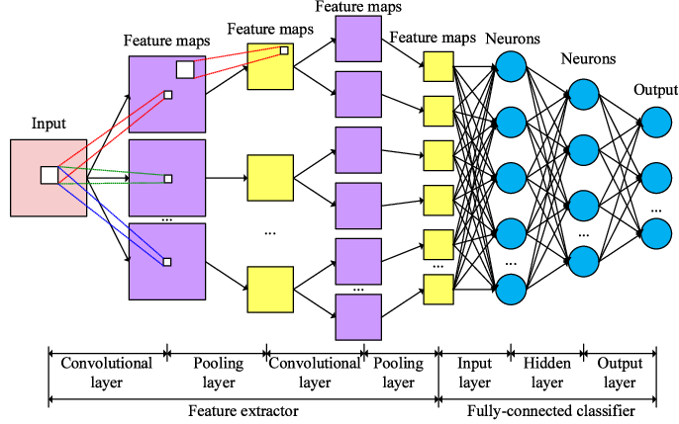

**Gambar 1.** Taksonomi dari CNN (Sumber: Pemrograman Matlab, 2022).

.

Convolutional Neural Network (CNN) adalah salah satu metode Deep Learning yang paling populer untuk pengenalan dan analisis citra karena dibuat untuk bekerja dengan data berbentuk gambar dan dapat mengenali pola seperti tepi, sudut, bentuk, dan objek[5][6]. CNN bekerja dengan menggunakan lapisan konvolusi, yang masing-masing bertanggung jawab untuk mengekstrak fitur dari gambar input[7]. Berbagai aplikasi yang membutuhkan deteksi objek real-time, seperti sistem pengawasan keamanan, pengenalan wajah, dan pemantauan medis, seringkali menggunakan metode CNN sebagai metode yang akan di gunakan. Dalam konteks penelelitian ini, CNN adalah metode yang akan digunakan untuk mendeteksi potensi bahaya yang akan terjadi di sepanjang aliran sungai Muncul. Teknologi yang dibuat diharapkan dapat meningkatkan respons pegawai dan staff Muncul River Tubing dalam mengantisipasi bahaya yang dapat mebahayakan pengunjung, serta pengelola dapat lebih cepat mengambil tindakan yang diperlukan saat musibah terjadi.

Penelitian terkait penggunaan Deep Learning dan CNN untuk pengawasan keselamatan telah banyak dilakukan di berbagai sektor, terutama di bidang transportasi, industri manufaktur, dan kesehatan. Penelitian ini menunjukkan bahwa teknologi Deep Learningdapat memberikan hasil yang sangat presisi dalam mendeteksi objek dan menganalisis situasi secara *real time*[1][8]. Dalam konteks wisata alam, penelitian tentang penerapan algoritma Deep Learningmasih terbatas, namun potensi penerapannya sangat besar. Meskipun masih sedikit penelitian di sektor pariwisata, potensi penggunaan CNN dalam memantau kondisi alam seperti arus sungai dan rintangan di sepanjang jalur tubing sangat menjanjikan. Hal ini memungkinkan pengelola untuk lebih proaktif dalam mengatasi potensi risiko dan meningkatkan pengalaman wisata yang lebih aman bagi pengunjung.

Dengan mengacu pada penelitian-penelitian sebelumnya, penelitian ini diharapkan dapat mengisi celah penelitian terkait penerapan *Deep Learning* dan CNN dalam sektor pariwisata alam, khususnya pada pengawasan keselamatan di sungai Muncul River Tubing. Penelitian ini didasarkan pada pemahaman tentang masalah yang dihadapi oleh pengelola wisata alam, terutama dalam menjaga keselamatan pengunjung di tempat-tempat yang memiliki potensi bahaya seperti sungai. Staf lapangan seringkali menggunakan pengendalian manual yang tidak cukup cepat dan tidak mampu mendeteksi ancaman dalam waktu singkat. Akibatnya, dibutuhkan sistem pengawasan yang pintar dan otomatis yang dapat mengidentifikasi bahaya secara real-time dan memberi tahu pengelola tentang hal itu segera.

*Deep Learning*, terutama Convolutional Neural Network (CNN), adalah salah satu teknologi yang paling efektif untuk mendeteksi objek dan menganalisis situasi secara real-time. CNN memproses gambar atau video untuk mengekstrak pola aliran air, rintangan, atau perubahan lingkungan yang tiba-tiba. Teknologi ini dapat mendeteksi bahaya yang mungkin terjadi, seperti perubahan arus sungai atau benda asing yang menghalangi jalur tubing, dan kemudian memberi tahu pengelola segera. Sistem ini diharapkan dapat memungkinkan pengelola mengambil tindakan pencegahan dini dan memungkinkan wisatawan menikmati tamasya dengan lebih aman. Kerangka kerja ini menghubungkan metode CNNdengan kebutuhan peningkatan keamanan di destinasi wisata alam.

Penerapan metode CNN dengan menggunakan arsitektur YOLO diharapkan dapat secara efektif mendeteksi bahaya yang berada di kawasan sungai Muncul. Teknologi ini dipercaya dapat meningkatkan respons pengelola terhadap bencana yang bisa saja terjadi di masa depan saat kegiatan tubing berlangsung dan mengantisipasinya. Implementasi dari teknologi ini sendiri akan berdampak positif bagi wisata Muncul River Tubing karena akan meningkatkan rasa aman dan kepercayaan wisatawan baik lokal maupun mancanegara untuk berkunjung ke wisata Muncul River Tubing.

1. METODE PENELITIAN

Penelitian ini di buat dengan batasan untuk membuat rancangan pembuatan sistem keamanan hinga pada *tracking* objek saja, tidak sampai ke pembuatan *api* yang menghubungkan menjadi laporan. Sistem akan dibuat berbasis *CNN* dan menggunakan arsitektur YOLO *(You Only Look Once)*. Sistem yang akan dibuat memiliki kemampuan untuk mendeteksi, mengawasi arus sungai Muncul, mengidentifikasi dan mengenali aktivitas manusia[9]. Laporan tersebut akan di kirimkan sebagai notifikasi ke komputer pusat di kantor Muncul River Tubing apabila terdeteksi bahaya di area sungai Muncul River Tubing sebagai tempat berlangsungnya wisata *tubing*.

Pemilihan arsitektur YOLO dipilih karena efektifitas arsitektur tersebut untuk penggunaan yang cepat dan juga efisien digunakan untuk komputer dengan spek yang tergolong rata-rata. Hal ini penting dalam sistem pengawasan real-time, terutama jika diterapkan pada perangkat dengan kemampuan komputasi terbatas seperti kamera CCTV yang terhubung ke server jarak jauh. Dengan arsitektur yang ringan, YOLO mampu melakukan deteksi dengan kecepatan tinggi tanpa mengorbankan akurasi deteksi secara signifikan.

Hal yang akan dideteksi dalam sistem pengawasan ini adalah manusia dan aktivitas sungai sesuai dengan data yang akan di *train* [10]. Selanjutnya, jika terdeteksi Hal-hal yang sesuai dengan data yang sudah di train sebelumnya di sekitar area sungai, maka akan memunculkan peringatan ataupun laporan. Menandakan ada bahaya yang sedang terjadi di area sungai Muncul, dan peringatan ini yang akan menjadi acuan untuk para staff maupun operasional Muncul River Tubing sehingga bisa bergerak lebih cepat dan sigap dalam mengahadapi bahaya.

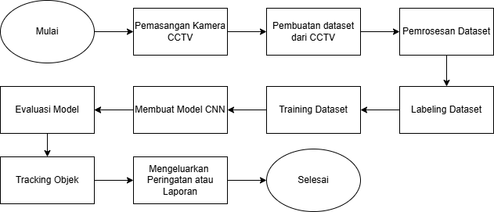

**Gambar 2.1.** Flowchart Alur Pembuatan Tubing Security System.

Salah satu fitur utama sistem yang akan dibangun adalah untuk mengawasi arus sungai di sekitar lokasi wisata tubing secara real-time. Selain itu, sistem ini akan mengidentifikasi aktivitas manusia dengan menggunakan kamera *CCTV* yang dipasang di area tertentu. Data yang dikumpulkan dari kamera *CCTV* kemudian diproses menggunakan model CNN yang akan mengidentifikasi pola aktivitas manusia dan situasi yang dianggap berbahaya[11]. Gambar diolah untuk menyaring noise, mengatur resolusi, dan menyesuaikan format yang sesuai untuk CNN.Komputer pusat di kantor Muncul River Tubing akan menerima notifikasi otomatis dari sistem ini. Jika terdeteksi kondisi yang mencurigakan atau aktivitas yang sesuai dengan pola yang ada di dataset pelatihan, peringatan akan dikirim. Misalnya, tingginya arus air sungai yang berbahaya atau kejadian yang tidak biasa di area tubing.

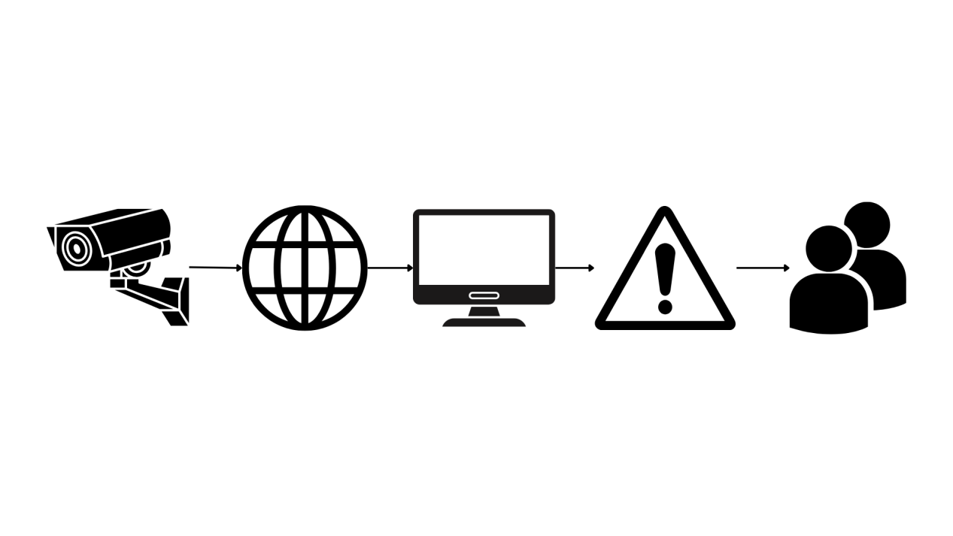

**Gambar 2.2.** Real Time Tubing Security System.

Pada gambar 2.2, menjelaskan bagaimana sistem Muncul River Tubing security real time berjalan. Dimana kamera CCTV akan terhubung dengan jaringan yang akan terkoneksi juga dengan komputer pusat, sebagai alat yang digunakan untuk memantau kondisi langsung dari sungai Muncul. Lalu setiap ada informasi penting yang tercatat pada CCTV akan terekam dan di ketahui oleh staff yang bekerja sebagai operator sistem *real time security* [12] Muncul River Tubing. Dan staff bisa membuat data yang telah di olah sebagai acuan informasi. Sehingga apabila data yang staff Muncul River Tubing dapatkan adalah hasil yang buruk, bisa di informasikan oleh pengelola dan staff penjaga ahli yang lebih memahami arus sungai Muncul River Tubing.

1. HASIL DAN PEMBAHASAN

Rancangan yang akan dibuat dengan membuat dataset berupa kumpulan gambar sungai dengan arus deras, sungai dengan arus normal, mendeteksi orang, dan juga akan mendeteksi orang yang berpotensi mengalami bahaya. Class yang akan dibuat adalah (safe_river, danger_river, safe_person, danger_person. Menggunakan metode Convolutional Neural Network (CNN) dengan arsitektur YOLOv10, sistem dirancang agar mampu mendeteksi kondisi aman atau berbahaya serta memberikan peringatan langsung ketika deteksi bahaya terjadi.

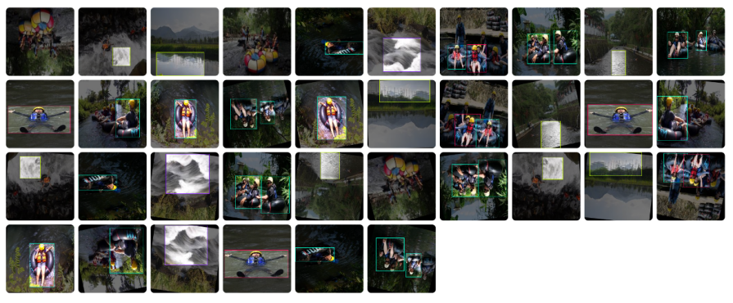

**Gambar 3.1.** Contoh *labelling* dataset dengan *Roboflow*

*(*Sumber: https://app.roboflow.com).

Dataset untuk sistem ini dikumpulkan dengan kategori **"**safe_river**"** dan **"**danger_river**"**, serta deteksi **"safe_person" dan ”**danger_person**”** di sekitar sungai. Kumpulan data terdiri dari gambar-gambar yang diambil dari beberapa kondisi sungai dan kondisi pengunjung yang berbeda untuk meningkatkan kemampuan sistem dalam mendeteksi berbagai situasi yang mungkin terjadi. Proses pengumpulan dataset gambar sungai dan orang dilakukan pada website *Roboflow*[13] dengan memanfaatkan *Application Programming Interface (API)* menggunakan *Google Colaboratory*[14].

Model YOLO dilatih menggunakan dataset yang telah diproses. Saat pelatihan *dataset* dilakukan penggandaan data dengan menambahkan data yang di *flip*, *rotate*, dan *crop.* Pelatihan dilakukan dengan mengoptimalkan hyperparameter seperti mode yang digunakan, **batch size**, dan **jumlah epoch** untuk mendapatkan akurasi yang tinggi dalam mendeteksi kelas-kelas yang ditentukan. Pada percobaan yang dilakukan, menggunakan YOLOv10s, dengan epochs=100, dan dengan batch=32. Dataset dilatih untuk mengklasifikasikan gambar input menjadi empat kelas utama:

1. **safe_river** - Menandakan bahwa kondisi sungai aman dan tidak berbahaya.
2. **danger_river** - Mengidentifikasi kondisi sungai dengan potensi bahaya (misalnya, arus deras atau halangan berbahaya).
3. **safe_person** - Mengidentifikasi keberadaan manusia di dekat sungai untuk mendeteksi aktivitas yang memerlukan pengawasan lebih lanjut.
4. danger_person - Mengidentifikasi keberadaan manusia di dekat sungai yang sekiranya dalam bahaya.

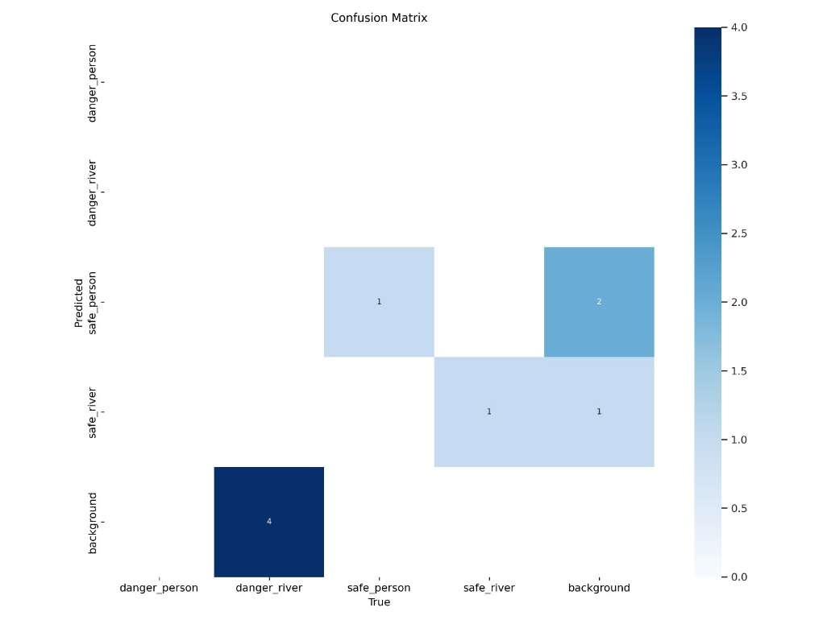

**Gambar 3.2.** Confusion Matrix dari dataset yang sudah diolah.

Gambar 3.2, Menunjukkan Confusion Matrix dari *dataset* yang sudah dilakukan proses train dan prose validation.Batasan pada penelitian ini, Sistem tidak akan langsung di buat dengan menerima inputan dari cctv, dan tidak mengeluarkan laporan. Setelah pelatihan, model YOLO diintegrasikan ke dalam sistem berbasis server yang menerima input dari CCTV di lokasi pengawasan sungai. Setiap kali kondisi berbahaya terdeteksi, sistem mengirimkan peringatan langsung ke laptop server. Komponen ini memanfaatkan mekanisme ***REST API*** untuk pengiriman data, sehingga dapat memberikan notifikasi real-time kepada operator. Proses ini melibatkan:

1. **Pengambilan Gambar secara Berkala** dari CCTV.
2. **Praproses Gambar** agar sesuai dengan dimensi dan format input YOLO.
3. **Inferensi Model** untuk mengklasifikasikan gambar.
4. **Pengiriman Notifikasi** jika gambar terklasifikasi sebagai kondisi berbahaya.

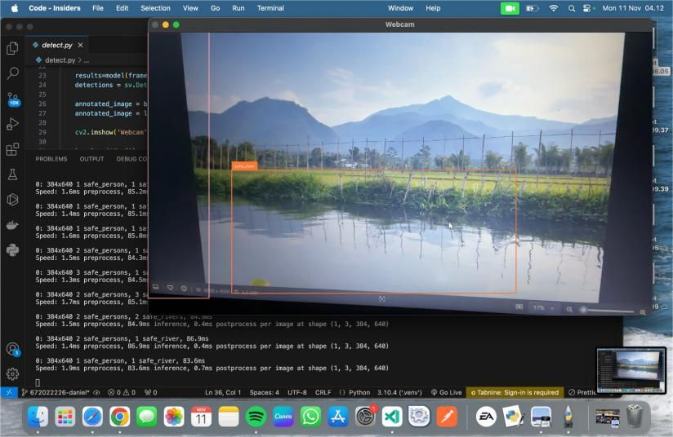 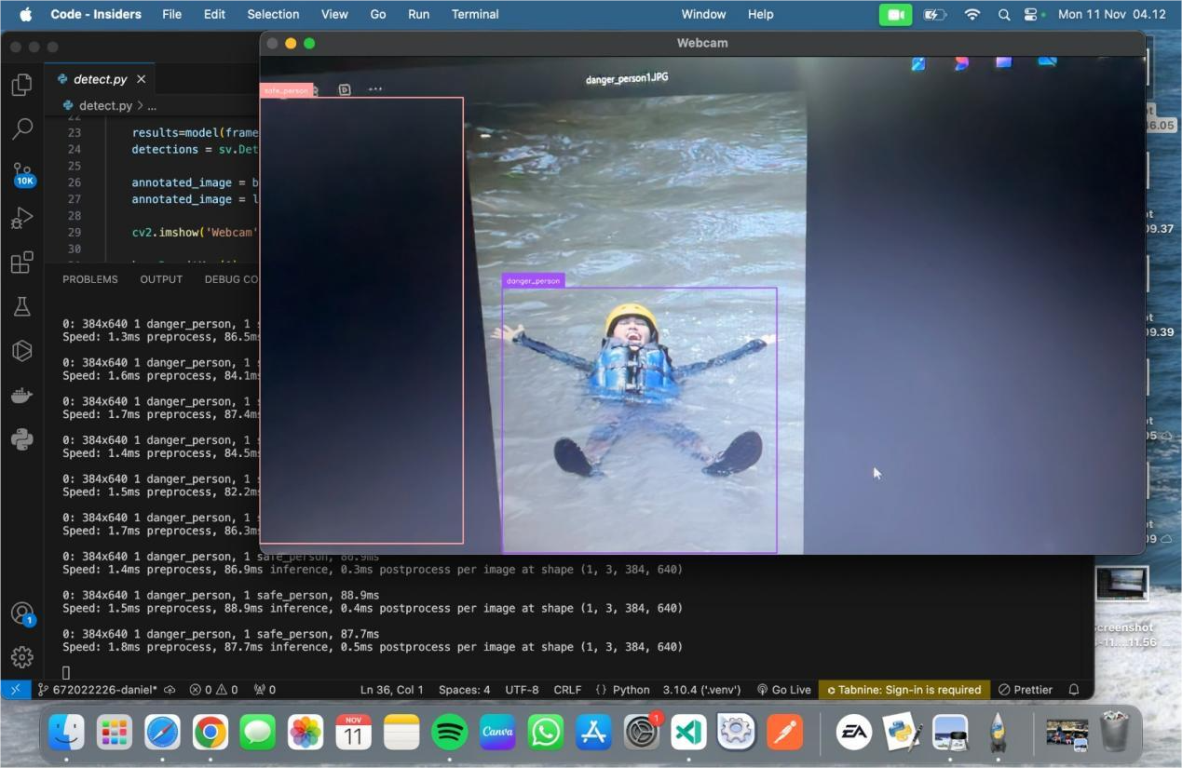

1. (b)

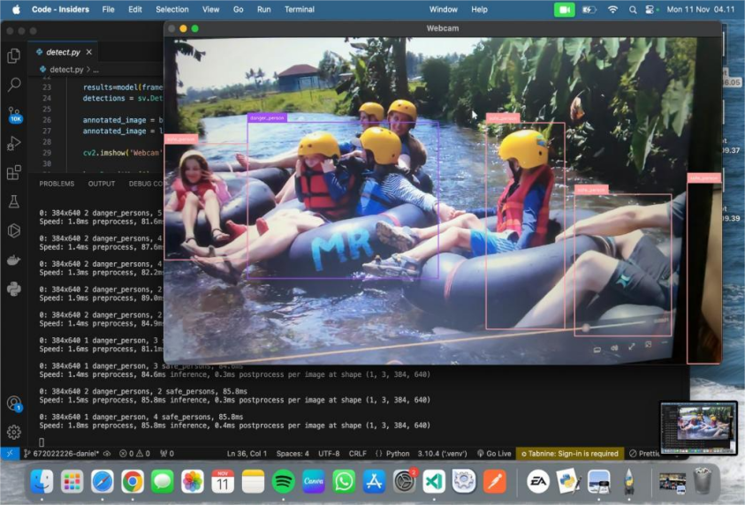

(c)

**Gambar 3.3.** (a),(b),(c) adalah contoh output program.

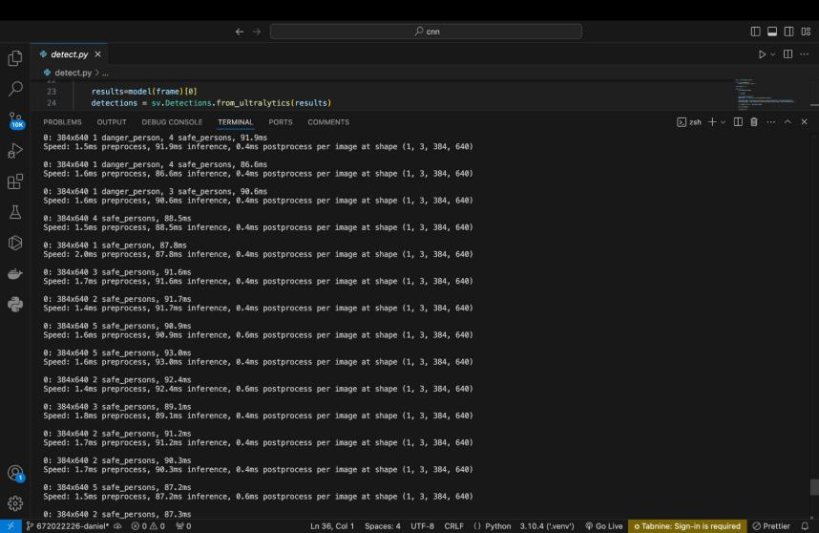

**Gambar 3.6.** Contoh pesan yang dikeluarkan sistem.

Dari Gambar 3.3, Gambar 3.4, dan Gambar 3.5 Menunjukkan hasil output dari *dataset* yang sudah di *train* dan *validasi*. Metode yang digunakan adalah membuat sistem mengenali objek dengan *webcam* laptopdan menggunakan laptop lain untuk menampilkan input yang akan diterima sistem. Pada Gambar 3.6, memperlihatkan output yang dikeluarkan sistem untuk setiap *bounding box* yang terdeteksi oleh sistem[15].

Rancangan ini menunjukkan bahwa sistem berbasis YOLO dapat diimplementasikan dalam konteks pengawasan sungai dengan efisiensi yang baik. Namun, terdapat beberapa keterbatasan, seperti akurasi deteksi yang mungkin menurun pada kondisi cuaca ekstrem atau pencahayaan rendah, perangkat yang mumpuni untuk mengolah data, dan konektivitas jaringan yang stabil diperlukan untuk menjaga komunikasi real-time antara kamera CCTV dan server.

1. KESIMPULAN

Pembuatan Rancangan Pengawasan Cerdas untuk Keselamatan *Real Time* di Muncul River Tubing berbasis *Convolutional Neural Network*(CNN) dengan arsitektur YOLO yang dikembangkan untuk Muncul River Tubing telah berhasil mencapai tujuan utamanya dalam mengenali kondisi berbahaya di sungai. Empat kelas utama telah dibuat untuk mengelompokkan data untuk pendeteksian keamanan di sungai Muncul River Tubing *safe_river, danger_river, safe_person*, dan *danger_person***.** Data telah berhasil diproses menggunakan teknik augmentasi untuk meningkatkan hasil pelatihan model dengan bantuan *Roboflow*, memungkinkan deteksi objek dapat berjalan dengan baik dalam berbagai situasi dinamis. Meskipun dengan keterbatasan data yang digunakan sebagai dataset, system menunjukkan kerja yang optimal

Sistem ini di percaya secara signifikan meningkatkan kemampuan respons terhadap kondisi darurat, memastikan keselamatan pengunjung dapat lebih terjaga. Penelitian ini menunjukkan potensi besar deep learning untuk meningkatkan pengawasan keselamatan di lingkungan wisata berbasis sungai. Namun, beberapa kekurangan seperti perlunya dataset yang lebih beragam dan pengujian pada kondisi cuaca ekstrem masih perlu diperhatikan. Perbaikan ke depan dapat mencakup pengembangan algoritma yang lebih efisien dan integrasi ke perangkat mobile agar sistem lebih mudah diakses.

Pada tahap implementasi, sistem menunjukkan potensi untuk bekerja optimal, terutama jika terintegrasi dengan kamera CCTV dan server. Meski demikian, penelitian ini masih dalam tahap rancangan dan belum diterapkan secara langsung menggunakan perangkat fisik atau API untuk notifikasi real-time. Menunjukkan kemungkinan keberhasilan jika integrasi model dengan kamera CCTV dan server komputer, yang memungkinkan pemberian peringatan *real-time* ketika terdeteksi situasi berbahaya.

Kesimpulannya, sistem ini menawarkan solusi inovatif untuk pengawasan keselamatan *real-time*, dengan potensi penerapan di lokasi wisata lain untuk meminimalkan risiko kecelakaan dan meningkatkan keamanan pengunjung.

# DAFTAR PUSTAKA

[1] M. Hatami, T. Tukino, F. Nurapriani, W. Widiyawati, and W. Andriani, “Deteksi Helmet Dan Vest Keselamatan Secara Realtime Menggunakan Metode Yolo Berbasis Web Flask,” *EDUSAINTEK J. Pendidikan, Sains dan Teknol.*, vol. 10, no. 1, pp. 221–233, 2023, doi: 10.47668/edusaintek.v10i1.651.

[2] I. Journal, A. Trends, and C. Science, “Application of Deep Convolution Neural Network for Image Classification: A Review,” *Int. J. Adv. Trends Comput. Sci. Eng.*, vol. 11, no. 2, pp. 42–46, 2022, doi: 10.30534/ijatcse/2022/011122022.

[3] Muhammad Haris Diponegoro, Sri Suning Kusumawardani, and Indriana Hidayah, “Tinjauan Pustaka Sistematis: Implementasi Metode Deep Learning pada Prediksi Kinerja Murid,” *J. Nas. Tek. Elektro dan Teknol. Inf.*, vol. 10, no. 2, pp. 131–138, 2021, doi: 10.22146/jnteti.v10i2.1417.

[4] F. F. Maulana and N. Rochmawati, “Klasifikasi Citra Buah Menggunakan Convolutional Neural Network,” *J. Informatics Comput. Sci.*, vol. 1, no. 02, pp. 104–108, 2020, doi: 10.26740/jinacs.v1n02.p104-108.

[5] Y. Tian, “Artificial Intelligence Image Recognition Method Based on Convolutional Neural Network Algorithm,” *IEEE Access*, vol. 8, pp. 125731–125744, 2020, doi: 10.1109/ACCESS.2020.3006097.

[6] E. K. Yani Parti Astuti, Indah Wardatunizza, Egia Rosi Subhiyakto, “Implementasi Algoritma Convolutional Neural Network (*CNN)* Untuk Klasifikasi Jenis Tanah Berbasis Android,” *J. Inform.*, vol. 8, no. 3, pp. 1–6, 2023.

[7] I. W. Prastika and E. Zuliarso, “Deteksi Penyakit Kulit Wajah Menggunakan Tensorflow Dengan Metode Convolutional Neural Network,” *J. Manaj. Inform. dan Sist. Inf.*, vol. 4, no. 2, pp. 84–91, 2021, doi: 10.36595/misi.v4i2.418.

[8] A. N. Mianah, Diah Arie Widhining K, and Farrady Alif Fiolana, “Klasifikasi Helm Keselamatan Mengunakan Metode Convolutional Neural Network (CNN),” *J. Zetroem*, vol. 5, no. 2, pp. 94–102, 2023, doi: 10.36526/ztr.v5i2.2765.

[9] M. A. Zulfikar, M. Somantri, and S. Sudjadi, “Penerapan Metode Convolutional Neural Network (Cnn) Dan Long Short Term Memory (Lstm) Untuk Pengenalan Aktivitas Manusia Pada Cctv Di Area Tambak Udang,” *Transient J. Ilm. Tek. Elektro*, vol. 10, no. 1, pp. 98–105, 2021, doi: 10.14710/transient.v10i1.98-105.

[10] R. Rianto and D. Risdho Listianto, “Convolutional Neural Network untuk mengklasifikasi tingkat keparahan jerawat,” *Aiti*, vol. 20, no. 2, pp. 167–176, 2023, doi: 10.24246/aiti.v20i2.167-176.

[11] I. Munadhif, D. H. Fathoni, and A. Jamiin, “PENGENDALIAN CCTV MENGGUNAKAN YOU ONLY LOOK ONCE ( YOLO ) Teknik Otomasi , PPNS , Jl . Teknik Kimia Kampus ITS Sukolilo , Surabaya , 60111 PENDAHULUAN Deteksi keberadaan manusia menggunakan kamera telah dilakukan untuk membantu manusia dalam mengawasi seb,” *J. Inform. dan Sist. Inf.*, vol. 6, no. 1, pp. 958–965, 2020.

[12] I. Maulana, N. Khairunisa, and R. Mufidah, “Deteksi Bentuk Wajah Menggunakan Convolutional Neural Network (Cnn),” *JATI (Jurnal Mhs. Tek. Inform.*, vol. 7, no. 6, pp. 3348–3355, 2024, doi: 10.36040/jati.v7i6.8171.

[13] A. Khairunnisa and N. A. Kamal D.P, “Deteksi Penggunaan Safety Helmet Menggunakan YOLOv5,” *J. Inf. Eng. Educ. Technol.*, vol. 7, no. 2, pp. 74–77, 2023, doi: 10.26740/jieet.v7n2.p74-77.

[14] N. J. Hayati, D. Singasatia, and M. R. Muttaqin, “Object Tracking Menggunakan Algoritma You Only Look Once (YOLO)v8 untuk Menghitung Kendaraan,” *Komputa J. Ilm. Komput. dan Inform.*, vol. 12, no. 2, pp. 91–99, 2023, doi: 10.34010/komputa.v12i2.10654.

[15] J. S. W. Hutauruk, T. Matulatan, and N. Hayaty, “Deteksi Kendaraan secara Real Time menggunakan Metode YOLO Berbasis Android,” *J. Sustain. J. Has. Penelit. dan Ind. Terap.*, vol. 9, no. 1, pp. 8–14, 2020, doi: 10.31629/sustainable.v9i1.1401.